理论证明：

The binary tree associated with the forest is defined as follows:

If T1,… Tn is a forest of trees, then the binary tree

corresponding to it , denoted by B(T1,…, Tn ),

(1) is empty if n=0

(2) has root equal to root(T1); has left subtree equal

to B(T11,…, T1m ), where T11,…, T1m are the

subtrees of root(T1); and has right subtree B(T2,…,

Tn )

所以根据森林生成的二叉树正是由森林前序遍历方式得到，因此前序遍历森林生成的二叉树所得结果与前序遍历森林所得结果一致。

实践证明：

编写了c++程序（程序代码见文件夹p304-3中）

包括森林的前序遍历函数，森林通过前序转化为二叉树的函

以及二叉树的前序遍历函数

得到如下结果

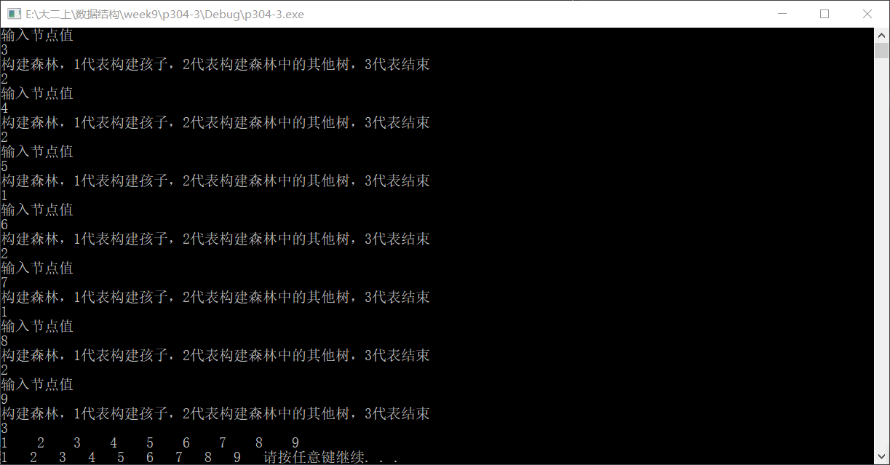

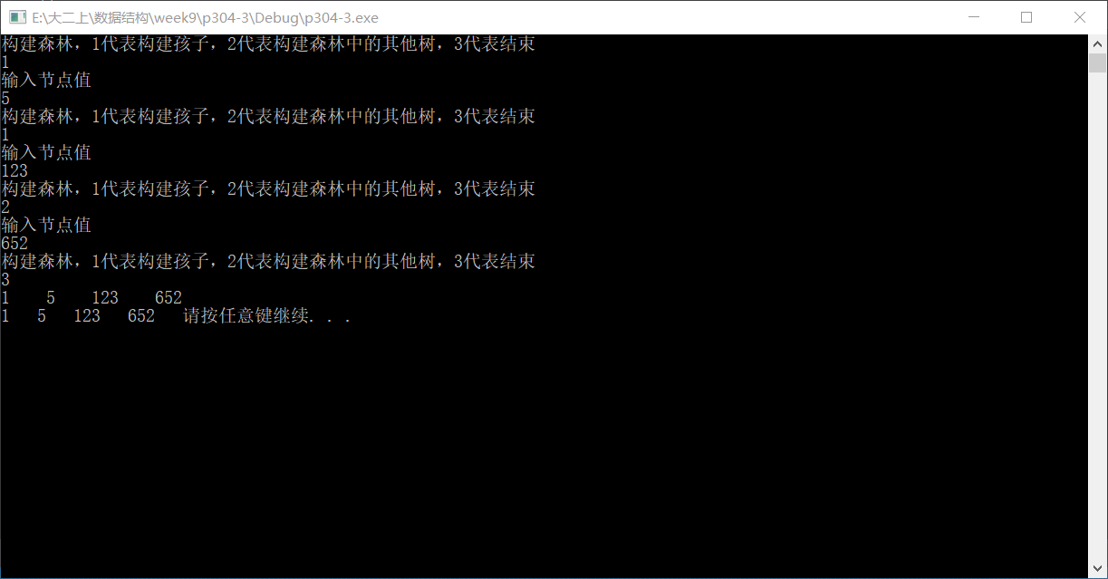

其中最后两行分别代表森林前序遍历的输出结果，森林转化的二叉树前序遍历输出结果可以很清楚地看出 二者输出结果相同